## **黄奇帆：金融的本质就这三点**

老师们、同学们：

受王江、张春同志的邀请，我有幸参加上海交通大学上海高级金融学院2018届毕业典礼。站在这个讲台上，看到同学们青春的面庞、清澈的眼眸，一股蓬勃朝气扑面而来，让人倍感欣慰，又心生感慨。在你们即将告别校园、踏入社会之际，我想和大家分享一些关于金融的体悟和感受，希望能对大家的职业生涯有所助益。

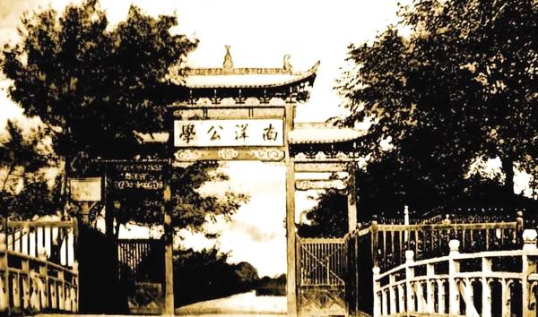

上海交大前身  南洋公学

同学们的专业都是金融学，我首先和大家分享一段28年前小平同志关于金融的重要论述，这一论述，应该成为每个金融从业者的“座右铭”，永记于心，终生回味。

****一****

记得1991年2月18日，大年初四，小平同志到浦东视察。在听取时任上海市委书记朱镕基同志汇报时，老人家讲了一段振聋发聩的话****：“金融很重要，是现代经济的核心，金融搞好了，一着棋活，全盘皆活。上海过去是金融中心，是货币自由兑换的地方，今后也要这样搞。中国在金融方面取得国际地位，首先要靠上海。这个要好多年以后，但是现在就要做起。”****当时，我有幸在现场聆听，受到极大震撼。

小平同志这段精辟论述，以一名世纪伟人的思想伟力与远见卓识，道出了四层含义：

一是说明了****金融在国家经济中的核心地位****；

二是指出了推动经济改革和发展的方法，一着棋活，全盘皆活，要****抓好金融这个关键环节****；

三是提出了中国金融改革开放未来的方向，****人民币最终要走向自由兑换****，深刻指出了****形成国际金融中心的关键，是货币自由兑换****；

四是指出上海应该是中国的金融中心，希望上海为“中国在金融方面取得国际地位”作出贡献。

这段话，高瞻远瞩地提出了对我国经济建设至关重要的金融战略，指明了我国金融领域改革发展的方向和重点，其意义极为深远，犹如一粒思想的种子，在我的脑海里深深地扎下了根，成为后来我学习金融知识、处理金融事务的思想指引和动力源泉。

按照小平同志的理论，中国的金融在世界真正有地位，就是中国的人民币能在世界上自由兑换的时候，这是金融强国实现的标志。

现如今，中国人民币逐渐国际化，跨境人民币的交易量越来越大，结算量也越来越大，越来越多的国家把中国人民币作为国际贸易的结算货币，也有一些国家把我们的货币作为储备货币之一。

社会在前进，时代在发展，但金融的重要地位始终未变，国家对金融的高度重视始终未变。

去年召开的全国金融工作会议上，习总书记深刻指出，****“金融是国家重要的核心竞争力，金融安全是国家安全的重要组成部分，金融制度是经济社会发展中重要的基础性制度”；****

明确提出了做好金融工作的四条重要原则，即：****回归本源、优化结构、强化监管、市场导向；****

特别强调****“金融是实体经济的血脉，为实体经济服务是金融的天职，是金融的宗旨，也是防范金融风险的根本举措”，“防止发生系统性金融风险是金融工作的永恒主题”。****

习总书记这些重要讲话，是做好新形势下金融工作的科学认识论和方法论，每一位金融从业者都应当牢记于心、始终遵循。

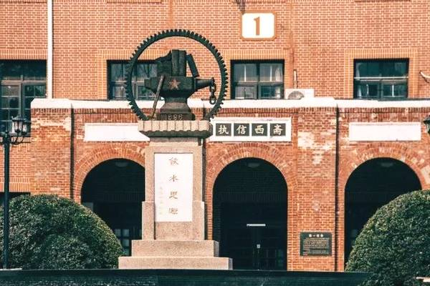

上海交大的“执信西斋”与饮水思源纪念碑

****二****

对金融的重要性，很多人都会有这样的感触：金融产品种类繁多，操作手法眼花缭乱，似乎让人摸不透。在金融创新层出不穷的时代，有这样的困惑不难理解。不过，我们看问题、想事情，要善于抓住本质、化繁为简，这样才能得心应手。

说到****金融的本质，归纳起来，就是三句话：****

****1.  为有钱人理财，为缺钱人融资。****

****金融归根到底是中介服务，不管什么金融机构、金融产品，只有从这个原点出发，才能实现自身价值。****

比如银行，一头揽储、一头放贷，赚取的是利差，分散的是风险，充当的是桥梁；

再如保险，人在健康、安全时购买，遇到意外时救急，实际是构筑了一种财务平衡，保险公司则运用保险资金为企业提供融资；

又如证券，上市公司发行股票筹集资金，广大股民购买股票博取收益，即使自负盈亏、没有刚性兑付，也是为资金供需双方搭建通道。

****2.  信用、杠杆、风险。****

****信用是金融的立身之本，是金融的生命线。****金融机构本身要有信用，向金融机构融资的企业也要有信用，没有信用就没有金融。

信用是杠杆的基础，一旦有信用，就有透支，透支就是杠杆。银行存贷比、期货交易、股票市场融资融券等，都是一种杠杆比。一切金融创新的本质都是放大杠杆比，但杠杆比过高就会产生风险，甚至导致金融危机，而防范金融风险、解决金融危机就要“去杠杆”。

****信用、杠杆、风险****三者之间相互作用、相互影响，信用高的风险就低，杠杆比一般也不会太高；杠杆比高的信用就低，风险也会相应较高。

****金融的精髓就是把握好三者的“度”，设计一个信用可靠、风险较小、不容易坏账的杠杆比。****

****3.  为实体经济服务。****

****所有金融工作的出发点和落脚点都是为实体经济服务。****实体经济是金融发展的“母体”，金融在现代经济中的核心地位，只能在服务实体经济的过程中体现出来。

如果不为实体经济服务，金融就会变成以自我为中心，就会异化为自弹自唱、空中楼阁，最终成为无源之水、无本之木。所谓****“百业兴，则金融兴；百业稳，则金融稳”****，讲的就是这个道理。



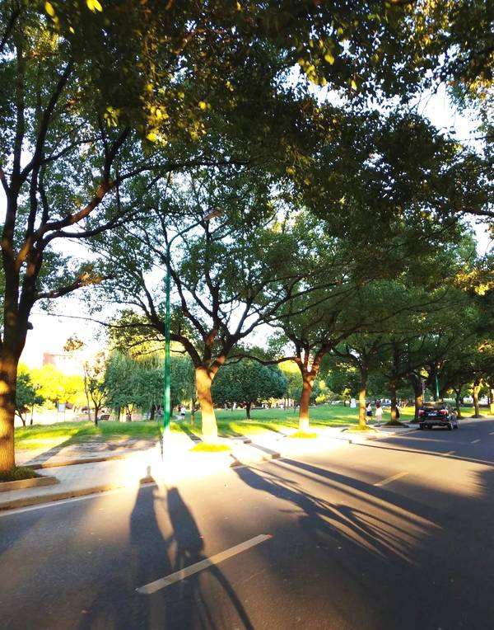

夏日的交大校园

****三****

****金融本质上就是具有中介性质的现代服务业，****既不是阳春白雪，也不是妖魔鬼怪，更没有那么神秘。****每一位金融从业者，都需要用知识去创造价值，用劳动去赢得客户，用调查分析去规避风险，都必须沉心静气下真功夫、苦功夫。****

一旦踏入金融行业，加班加点将成为你的工作常态。我国金融从业人员每周平均工作时间超过56小时，基本上是“5+2”“白+黑”。

一旦踏入金融行业，你会经常“为钱发愁”。如果在商业银行工作，你要四处求人拉存款，绞尽脑汁寻找优质放贷对象，稍有疏忽就可能坏账；如果在投行工作，你会像项目承包商一样，全国各地找项目，求人给你IPO，要找法务财务梳理包装，要找分析师咨询，要找投资人询价，要找证监会审批，要组织路演，经常是多方求人、多头碰壁、四处受气。即便是进入企业财务部，也丝毫谈不上轻松，会经常为企业现金流而操心。

一旦踏入金融行业，你还要与残酷竞争为伴。金融从业人员面临巨大的考核压力，为了工资奖金，为了职务晋升，你可能尽心尽力，心疲力竭，但业绩平平，甚至掉队；你可能面临职场竞争，可能遭遇明枪暗箭，必须学会坚强。

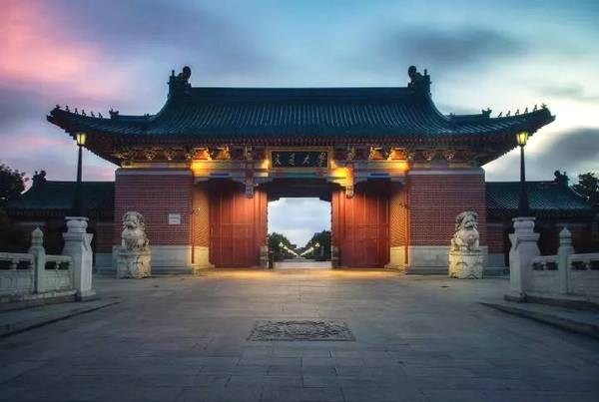

上海交通大学庙门日落

****四****

金融业还是一个高风险的行业。面对各种或明或暗的陷阱，必须战战兢兢、如履薄冰，稍有不慎，就可能陷入困境甚至是危机。

在商业银行，你可能遭遇呆账、坏账，让自己所有努力化为乌有；

在保险公司，你可能遇到骗保而影响业绩；在证券公司，一次操作失误，就可能让个人甚至公司陷入资金周转困难；

在投行，市场波动和潜在风险，可能让你血本无归；

在一些网络金融企业，甚至可能因为单位的业务规程就是一个庞氏骗局，你作为具体工作人员，不识庐山真面目，愈是努力按主管要求办事，愈是把你拖入犯罪的深渊。如此种种，不一而足。

每一个即将踏入金融行业的新兵，都应保持清醒的头脑，做好充分的思想准备，要学会在逆境中看到希望，在困境中看到光明，在风险中发现机遇，在平凡中成就伟大。在今后漫长的职业生涯之中：

****希望同学们守住本心、不忘初心。****自觉肩负起新时代赋予金融人的重大使命，坚守学习金融、投身金融的初心，坚守献身事业、回报社会的理想，为金融改革发展铺路架桥，为祖国经济建设添砖加瓦。

****希望同学们沉心静气、脚踏实地。****保持良好心态，从基层岗位做起，从基础工作做起，在具体琐碎的日常工作中学习业务、积累知识，在破解复杂问题的过程中增强本领、沉淀经验，不心浮气躁、不急功近利，扎实走好职业生涯每一步。

****希望同学们兢兢业业、恪尽职守。****以高度负责的工作态度、精益求精的工匠精神，把负责的每一个项目做得周到细致，把手头的每一项任务干得出效出彩，以实干创造实绩，以实绩证明实力，一步一步赢得业内的口碑和事业的辉煌。

****希望同学们警惕风险、坚持原则。****在日益激烈的竞争中坚守底线，在经济利益的追逐中有所不为，始终干干净净做事，清清白白做人，维护好客户利益，保护好自身安全，为营造良好金融生态环境贡献自己的一份力量。

同学们！习总书记讲过，“人的一生只有一次青春。现在，青春是用来奋斗的；将来，青春是用来回忆的。”

希望同学们珍惜青春时光、挥洒青春才情、追逐青春梦想，今后回首往事时，可以骄傲地说，我把青春献给了最热爱的金融事业，实现了人生的升华与超越，不负交大的培养，不负青春的韶华！

最后，祝大家乘风破浪、勇往直前，前程似锦、圆梦明天！